**ĐỀ KIỂM TRA CUỐI TUẦN MÔN SỬ - ĐỊA 4**

**Tuần 25**

**Phần 1: Lịch sử**

**Câu 1.** Em hãy viết ngắn gọ về tình hình nước ta đầu thế kỉ XVI.

- Vua :

- Quan lại:

- Đất nước:

**Câu 2.** Hãy đánh dấu x vào ô trước ý đúng

Nước ta lâm vào thời kì chia cắt là do:

Bị nước ngoài xâm lược

Nhân dân ở mỗi địa phương nổi lên tranh giành đất đai

Các tập đoàn phong kiến xâu xé nhau tranh giành quyền lợi

**Cau 3.** Dựa vào SGK, em hãy điền tiếp nội dung vào chỗ trống

- Mạc Đăng Dung là một quan võ

- Nguyễn Kim là một quan võ

- Trịnh Kiểm là con rể Nguyễn Kim

- Nguyễn Hoàng là con trai Nguyễn Kim

**Câu 4.** Em hãy viết ngắn gọ về hậu quả cuộc xung đột giữa các tập đoàn phong kiến đã gây ra đối với:

- Đất nước:

- Nhân dân:

- Sản xuất:

- Thanh niên:

- Gia đình:

**Phần 2 : Địa lý**

**Câu 1.** Điện vào lược đồ dưới đây các địa danh: Đồng Tháp, An Giang, kiên Giang, Hậu Giang, sông Hậu.

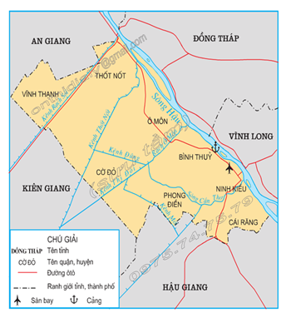

**Câu 2.** Đánh dấu x vào ô trước ý đúng

Thành phố Cần Thơ có vị trí ở:

Trung tâm đồng bằng sôgn Cửu Long

Trung tâm đồng bằng Nam Bộ

Trung tâm sông Tiền và sông Hậu

**Câu 3.** Dựa vào SGK, hãy nêu dẫn chứng thể hiện thành phố Cần Thơ là:

a) Trung tâm kinh tế của đồng bằng sông Cửu Long

b) Trung tâm văn hóa, khoa học của đồng bằg sông Cửu Long

**Câu 4.**  Vì sao Cần Thơ là thành phố trẻ nhưng lại trở thành trung tâm kinh tế, văn hóa của đồng bằng sông Cửu Long ?